ЛАБОРАТОРНАЯ РАБОТА 4
«Покровы и полость тела насекомых»

1 Изобразите схематическое строение кутикулы насекомого, подписав все её элементы

2 Рассмотрите надкрылья жуков жужелиц, листоедов, ноги стрекозы и кобылки, переднеспинку жука-носорога или лунного копра, крылья бабочек и тело жуков-долгоносиков. Зарисуйте увиденные производные кожных покровов, определите их и заполните таблицу

элемент | местонахождение | представитель

3 Рассмотрите рисунок схемы поперечного разреза тела насекомого. Дорисуйте недостающие элементы и отметьте их на рисунке согласно приведенным подписям

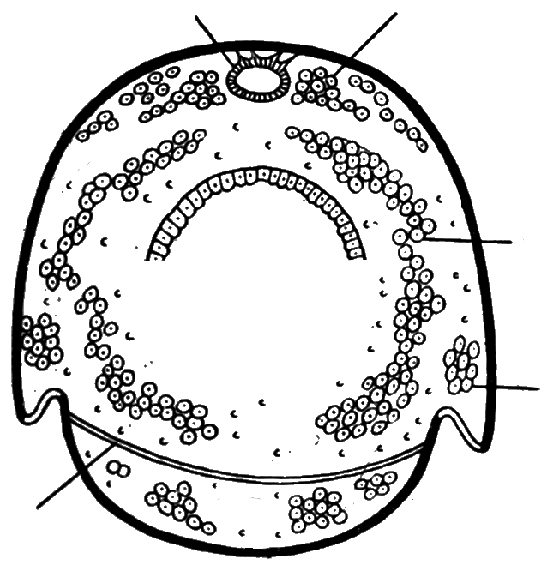

сс – спинной сосуд; пк – перикардиальные клетки; вд – верхняя диаграмма; кш – кишечник; жт – жировое тело; нд – нижняя диафрагма; нв – брюшная нервная цепочка

